Это табличный интеграл:
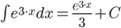
Вычислим определенный интеграл:
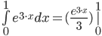
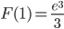
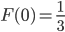
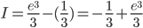 = 6.3618

